
文档编号
文档负责人 | 吴伟顺
文档名称 | 实习虚拟支付项目文档

实习项目设计文档
实习项目设计文档 1
文档历史 1
数据库设计 1
订单表 2
买家表 2
卖家表 3
支付表 3
退款表 3
功能设计 4
登录功能： 4
session功能： 4
支付功能： 5
退款功能： 5
总体方案 5
总体方案 5
序列交互 6
项目文件 7

文档历史
时间 | 操作 | 经手人 | 备注
2014-08-05 | 创建 | Wilsonwuwu
2014-08-19 | 增删 | Wilsonwuwu

数据库设计

订单表
数据库编号 |  | 1
表名 | 订单表 |  | 描述 | 交易的订单表
表名 | txproj_deal |  | 描述
关键字 |  | Fdealid
字段名 |  | 类型 | 长度 |  | 标志 | 说明
Fid |  | int |  |  | Primary auto_increment | 订单号
Fbuyer_id |  | varchar | 32 |  |  | 买家
Fseller_id |  | varchar | 32 |  |  | 卖家/店铺
Famount |  | bigint |  |  |  | 订单总金额，单位为分
Frefund |  | bigint |  |  |  | 已退款金额
Fceate_time |  | Datetime |  |  |  | 交易时间
Fstatus |  | Int |  |  |  | 订单状态  - 待支付  - 已支付  - 已退款

买家表
数据库编号 |  | 2
表名 | 买家表 |  | 描述 | 交易的买家表
表名 | txproj_buyer |  | 描述
关键字 |  | Fbuyer
字段名 |  | 类型 | 长度 |  | 标志 | 说明
Fid |  | int |  |  | Primary auto_increment | 买家id
Fname |  | Varchar | 32 |  |  | 交易时间
Fpassword |  | Varchar | 32 |  |  | 登录密码
Fpassword_pay |  | Varchar | 32 |  |  | 支付密码
Fcard |  | Varchar | 32 |  |  | 卡号
Fbalance |  | bigint |  |  |  | 账号余额，单位为分
Ftoken |  | Varchar | 32 |  | 可空 | 客户端凭证

卖家表
数据库编号 |  | 3
表名 | 买家表 |  | 描述 | 交易的卖家表
表名 | txproj_seller |  | 描述
关键字 |  | Fbuyer
字段名 |  | 类型 | 长度 |  | 标志 | 说明
Fid |  | int |  |  | Primary auto_increment | 卖家id
Fname |  | Varchar | 32 |  |  | 交易时间
Fpassword |  | Varchar | 32 |  |  | 登录密码
Fpassword_pay |  | Varchar | 32 |  |  | 支付密码
Fcard |  | Varchar | 32 |  |  | 卡号
Fbalance |  | bigint |  |  |  | 账号余额，单位为分

支付表
数据库编号 |  | 4
表名 | 支付表 |  | 描述 | 交易的支付表
表名 | txproj_pay |  | 描述
关键字 |  | Fdealid
字段名 |  | 类型 | 长度 |  | 标志 | 说明
Fid |  | int |  |  | Primary auto_increment | 退款单id
Fdeal_id |  | Varchar | 32 |  |  | 交易单id
Fbuyer_id |  | Varchar | 32 |  |  | 买方id
Fseller_id |  | Varchar | 32 |  |  | 卖方id
Famount |  | bigint | 32 |  |  | 退款金额，单位为分
Fpay_time |  | Datetime |  |  |  | 退款时间

退款表
数据库编号 |  | 5
表名 | 退款表 |  | 描述 | 交易的退款表
表名 | txproj_drowback |  | 描述
关键字 |  | Fdealid
字段名 |  | 类型 | 长度 |  | 标志 | 说明
Fid |  | int |  |  | Primary auto_increment | 退款单id
Fdeal_id |  | Varchar | 32 |  |  | 交易单id
Fbuyer_id |  | Varchar | 32 |  |  | 买方id
Fseller_id |  | Varchar | 32 |  |  | 卖方id
Famount |  | bigint | 32 |  |  | 退款金额，单位为分
Frefund_time |  | Datetime |  |  |  | 退款时间

功能设计

登录功能：
买家或卖家使用账号和密码登录，进入可查看订单。否则提示错误。

session功能：
通过CGI 实现cookie功能，记录用户登录状态。

买家查看订单功能：
可以输出特定买家所有订单，查看订单状态

支付功能：
买家给卖家支付，需要输入支付密码，订单状态改为已支付。
卖家查看订单：
与买家查看订单想似。

退款功能：
卖家通过调用接口发起退款。

总体方案

总体方案
Web端+CGI+Server 模式， CGI与Server用TCP socket 收发信息。
Web端：主要是展示面向用户端，使用jQuery包装的ajax与CGI通信
CGI：解析请求，中转请求，作为Server的C端，又把信息包装成xml返回web端。
Server：数据库连接的实现这，根据得到的命令操作数据库。

计算机模拟用户创造新订单。

序列交互
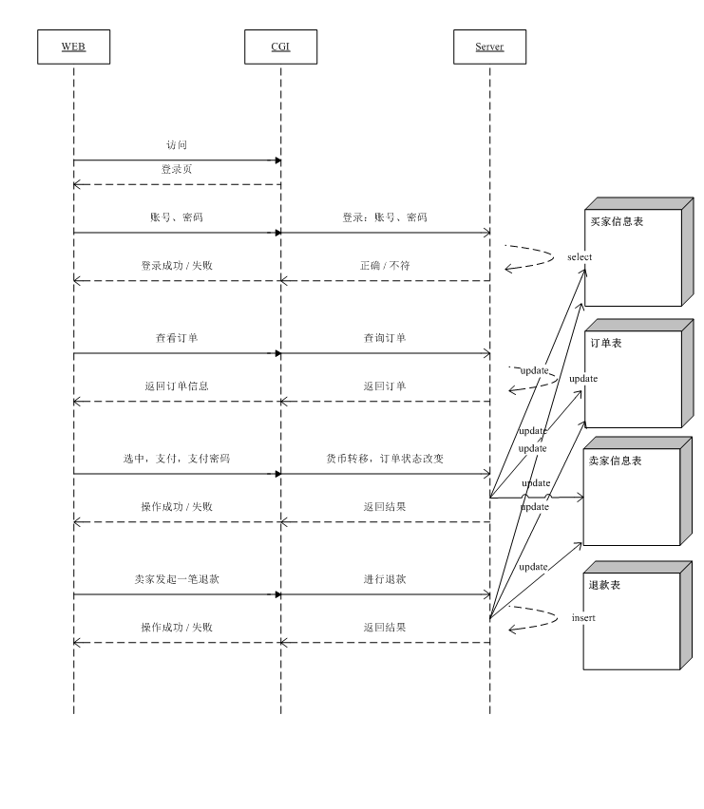

项目文件
init.sql : 初始化mysql数据库的sql脚本。

common.h : 项目公用头文件。

common.cpp : 项目公用库，封装来cs通信的c端。

txproj_buyer.html : 买家登录后掉页面。

txproj_seller.html : 卖家登录后的页面。

txproj_login.cpp : 登录功能cgi，解析post数据，成功则设置客户端cookie，cookie用于后面操作。

txproj_list.cpp : 买家卖家订单信息查询cgi，返回json格式的数据。

txproj_pay.cpp : 买家支付cgi，根据cookie和post过来的password_pay支付订单。

txproj_refund.cpp : 卖家退款cgi，根据cookie等处理。`

txproj_seller.c : 实际处理数据库的后台，cgi 不直接出来数据库。

Makefile : 项目Makefile，可改进。

txproj_test.sh : 项目自动化测试脚本，可改进。

_client.c : 读取标准输入，向s端发指令交互。调试S端常用。

_server.c : 简单的server端，实验性质。

doc/ : 项目需求文档，设计文档等。

demo/ : 前期html 做的demo，实验性质。

